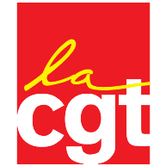

APPEL COMMUN

Jeudi 4 Novembre, jour de 1ère réunion de négociation de salaire, les organisations syndicales CGT, FO et CFDT appellent à un débrayage commun.

Appel
de 10h30 à 11h et de 15h à 15h30
zone de chargement voilure
(finition 6x, legacy) au bâtiment 1.
(badgeage pour le personnel affilié)

Venez nombreux, de tous services, pour peser sur l’annonce des premiers chiffres de la Direction Générale et en soutien aux délégations présentes en réunion à Saint Cloud.
Martignas le 03/11/2021

